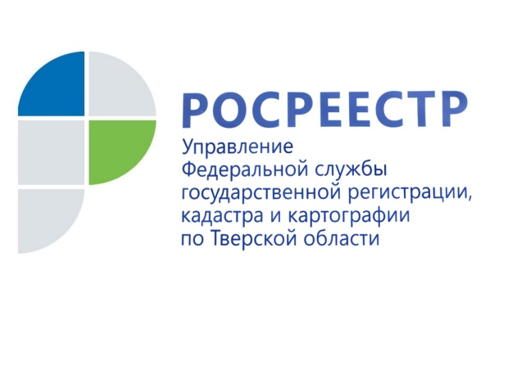 ПРЕСС-РЕЛИЗ

Заместитель руководителя Росреестра принял участие в коллегии Управления ФНС России по Тверской области

11 ноября 2016 года – Заместитель руководителя Росреестра Максим Смирнов и руководитель Управления Росреестра по Тверской области Николай Фролов приняли участие в расширенном заседании коллегии Управления Федеральной налоговой службы (УФНС) России по Тверской области. На заседании подвели итоги деятельности регионального УФНС России за 9 месяцев 2016 года и определили основные задачи ведомства до конца года.

Основное внимание было уделено мобилизации налоговых платежей в бюджеты всех уровней региона. На сегодняшний день Росреестр является единственным поставщиком сведений для налоговых органов об объектах недвижимости и их правообладателях. От качества передаваемых сведений напрямую зависит достоверность налогооблагаемой базы и, как следствие, наполняемость бюджетов различных уровней за счет взимаемых налогов. Заместитель руководителя Росреестра Максим Смирнов отметил, что процент прохождения форматно-логического контроля передаваемых сведений в тверском регионе на протяжении трех лет превышает средний по России. Достижение данного показателя стало возможным благодаря постоянной работе по верификации и гармонизации баз данных информационных ресурсов Росреестра.

Взаимодействие Росреестра и Федеральной налоговой службы на региональном уровне ведется и в части реализации Межведомственного плана по повышению доходов консолидированного бюджета Тверской области, разработанного по поручению губернатора региона Игоря Рудени. Участие Росреестра в этом проекте обусловлено соглашением, подписанным между ведомством и Правительством Тверской области в сентябре прошлого года. Взаимодействие в данной сфере позволяет увеличивать налоговые поступления в бюджет за счет инвентаризации земельных участков, внесения сведений о них в Государственный кадастр недвижимости с последующей передачей в налоговые органы. Кроме того, реализация проекта направлена на вовлечение в экономический оборот региона неиспользуемых или используемых не по назначению земельных участков.

В заседании коллегии приняли участие заместитель руководителя Федеральной налоговой службы Наталья Завилова, губернатор Тверской области Игорь Руденя, главный федеральный инспектор по Тверской области Юрий Стрелецкий, председатель Законодательного Собрания Тверской области Сергей Голубев, руководители территориальных управлений федеральных органов государственной власти, представители правительства Тверской области и органов местного самоуправления.
В рамках рабочего визита в Тверь заместитель руководителя Росреестра Максим Смирнов также провел оперативное совещание с участием представителей Управления Росреестра и филиала ФГБУ «ФКП Росреестра» по Тверской области. Темой совещания стала подготовка территориального органа Росреестра и филиала кадастровой палаты к ведению Единого государственного реестра недвижимости и применению других положений федерального закона «О государственной регистрации недвижимости», которые вступят в силу с 1 января 2017 года. Кроме того, на совещании обсудили вопросы, связанные с работой региональной комиссии по рассмотрению споров об определении кадастровой стоимости, проведением государственного земельного надзора, а также осуществлением контроля (надзора) за деятельностью саморегулируемых организаций арбитражных управляющих.

О Росреестре
Федеральная служба государственной регистрации, кадастра и картографии (Росреестр) является федеральным органом исполнительной власти, осуществляющим функции по государственной регистрации прав на недвижимое имущество и сделок с ним, по оказанию государственных услуг в сфере ведения государственного кадастра недвижимости, проведению государственного кадастрового учета недвижимого имущества, землеустройства, государственного мониторинга земель, навигационного обеспечения транспортного комплекса, а также функции по государственной кадастровой оценке, федеральному государственному надзору в области геодезии и картографии, государственному земельному надзору, надзору за деятельностью саморегулируемых организаций оценщиков, контролю деятельности саморегулируемых организаций арбитражных управляющих. Подведомственными учреждениями Росреестра являются ФГБУ «ФКП Росреестра» и ФГБУ «Центр геодезии, картографии и ИПД». В ведении Росреестра находится ФГУП «Ростехинвентаризация – Федеральное БТИ».

